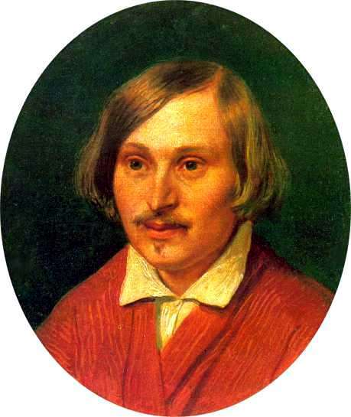***215 лет со дня рождения***

***Николая Васильевича Гоголя***

***(1809-1852)***

Родился 19 марта (по другой версии — 20 марта) 1809 года в селе Сорочинцы Миргородского уезда Полтавской губернии. Был третьим из двенадцати детей в семье. Выжили только четверо: Николай и три его младшие сестры.

После того как отец Гоголя вышел в отставку с чиновничьей службы, он увлёкся творчеством, сам писал пьесы на украинском языке для домашнего театра, в постановках которого вся семья с огромным удовольствием принимала участие.

Учился Гоголь в Нежинской гимназии. Любимым предметом Гоголя была русская словесность. Иностранные языки и другие предметы будущему писателю совершенно не давались. Зато театр, который организовал в гимназии Гоголь, занимал всё его свободное время. Он писал пьесы, блестяще играл на сцене и любил жанр пародии.

До того, как стать известным прозаиком, поэтом, драматургом и литературным критиком, у Гоголя был опыт работы писцом, помощником столоначальника, репетитором в богатых дворянских семьях, а также преподавателем истории Средних веков в университете.

***Творческий путь***

1828 г. — закончив обучение в Нежинской гимназии, Гоголь уехал в Петербург, где под псевдонимом В. Алов написал и издал поэму «Ганс Кюхельгартен», которая абсолютно не понравилась читателям, поэтому весь тираж Гоголь скупил и сжёг.

1830 г. — написал повесть «Вечер накануне Ивана Купала», которая позднее вошла в цикл «Вечера на хуторе близ Диканьки».

1830–1831 г. — познакомился и подружился с В. А. Жуковским и А. С. Пушкиным.

1831–1832 гг. — написал и издал сборник «Вечера на хуторе близ Диканьки».

1835 г. — издал сборники «Арабески» и «Миргород», куда входили повести «Тарас Бульба», «Старосветские помещики», «Вий».

1835–1842 гг. — начал работать над первым томом поэмы «Мёртвые души».

1836 г. — написал комедию «Ревизор», начались её первые постановки на сцене театров. В этом же году писатель уехал за границу (путешествовал по Германии, Франции, Швейцарии, Италии), где в общей сложности прожил около десяти лет, лишь дважды ненадолго возвращаясь в Россию.

1839 г. — вернулся в Москву, в этом же году были изданы «Мёртвые души» и повесть «Шинель».

1848 г. — совершил паломничество по Святой Земле в Иерусалиме.

13 февраля 1852 г. — под влиянием обострившихся хронических заболеваний Гоголь сжёг второй том поэмы «Мёртвые души».

***Конец жизни***

21 февраля (4 марта) 1852 г. — впав в беспамятство, Николай Васильевич Гоголь умер в состоянии сильного истощения, был похоронен на кладбище Данилова монастыря в Москве. В 1931 году писатель был перезахоронен на Новодевичьем кладбище в Москве.

***Интересные факты***

* А. С. Пушкин был кумиром Гоголя; поэт очень ценил талант Николая Васильевича, и даже подарил несколько идей, которые тот блестяще воплотил в пьесе «Ревизор» и в поэме «Мёртвые души».
* Гоголь обладал талантами актёра, пародиста и юмориста. Особенной его удачей на сцене ученического театра в Нежине была роль госпожи Простаковой в фонвизинском «Недоросле».
* Гоголь питал страсть к вязанию и любил шить. Костюмы для себя и платья для любимых сестёр подшивал сам. Он любил хорошую одежду и заказывал сюртуки по последней моде.
* У Гоголя было очень много фобий. Среди них — боязнь обмороков, грома и молний. Также Гоголь всю жизнь ходил не по правой, а только по левой стороне дорог и тротуаров.
* Гоголь никогда не стремился к накоплению богатств, поэтому отказался от своей части наследства в пользу сестёр.
* В честь Николая Васильевича Гоголя назван астероид 2361, который открыли советские астрономы в 1976 году.